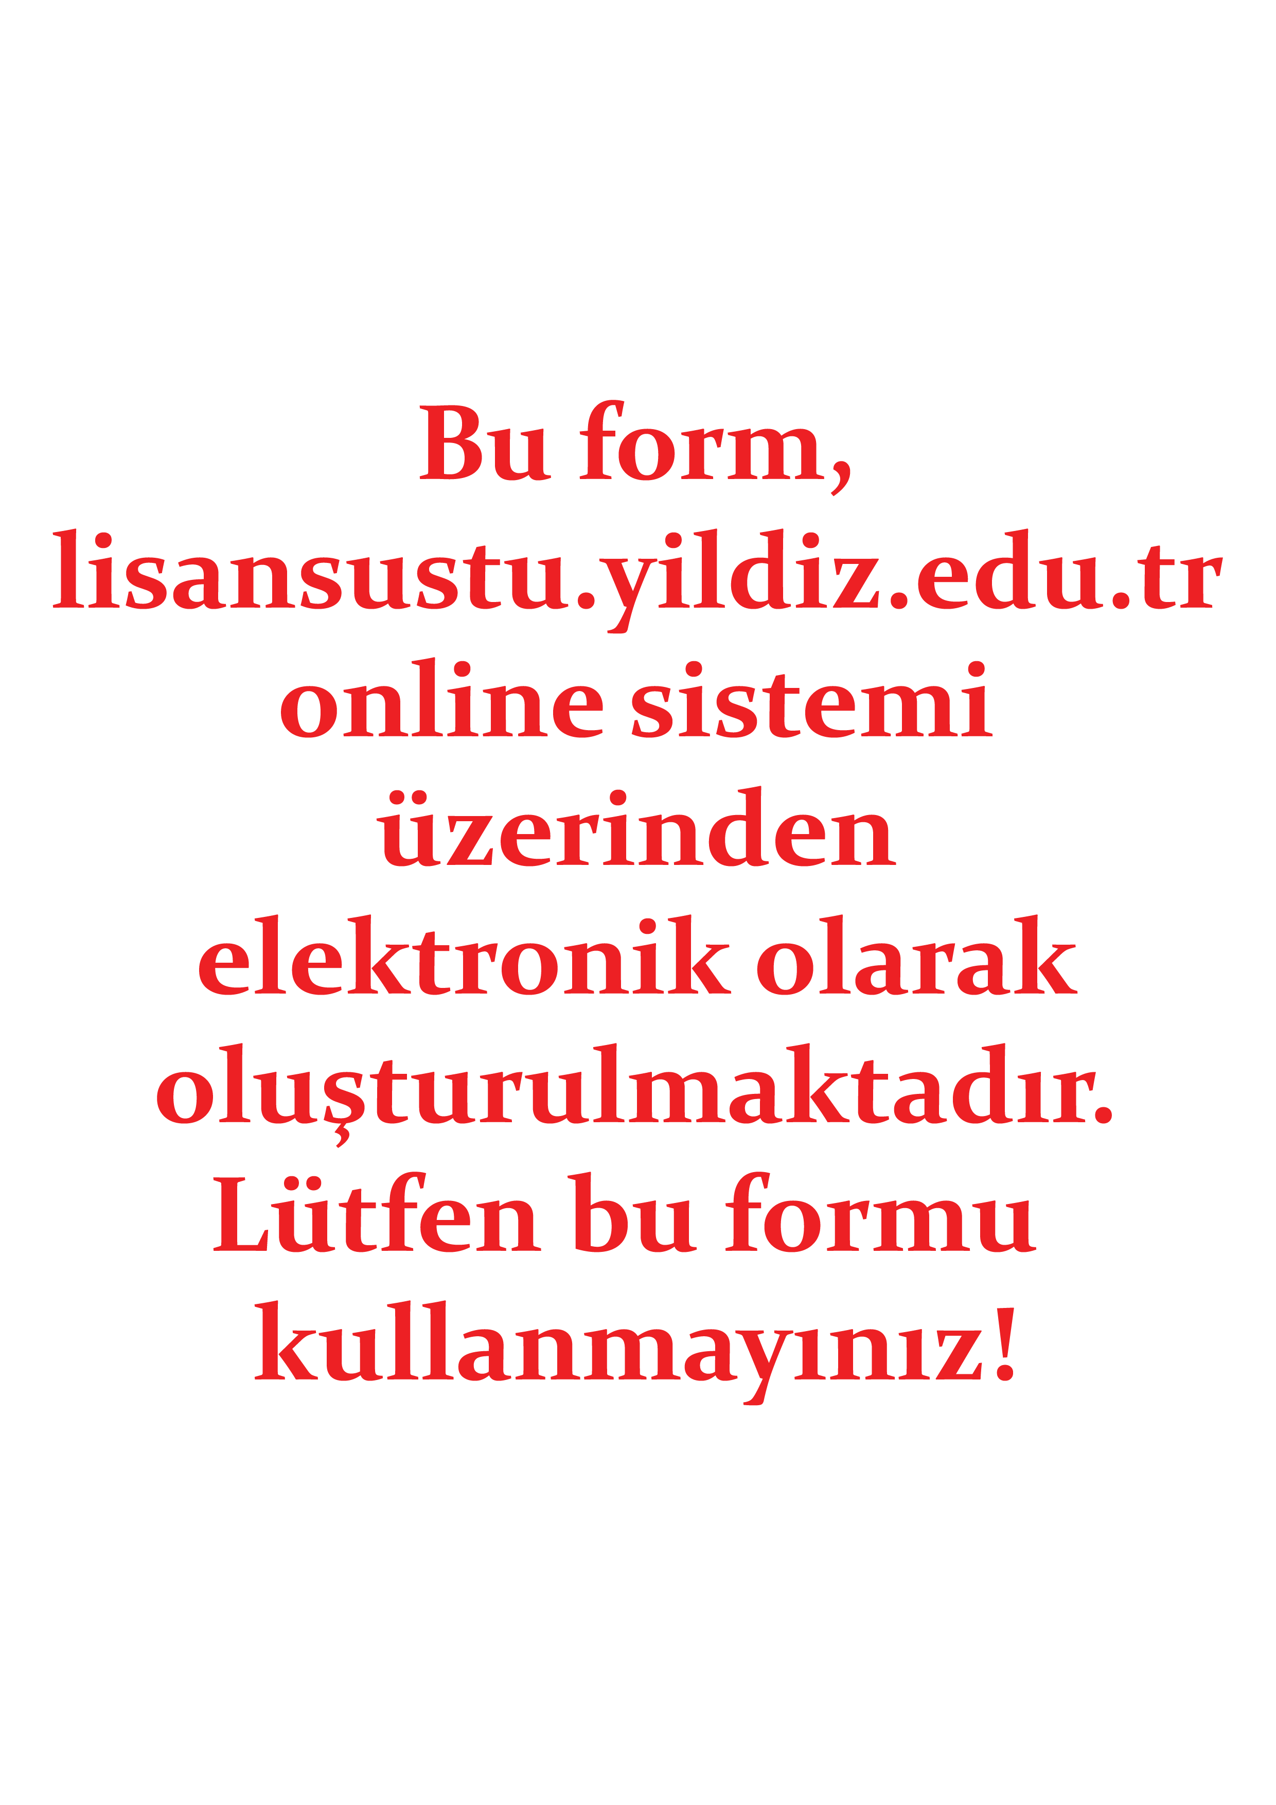

|  |  |  |  |  |  |  |  |  |  |  |  |  |
| --- | --- | --- | --- | --- | --- | --- | --- | --- | --- | --- | --- | --- |
| **A. Öğrenci Bilgileri**  *Student Information* | **Öğrenci No.** *ID Number* | | | |  | | | | | | | |
| **Adı ve Soyadı** *Full Name* | | | |  | | | | | | | |
| **Enstitü** *Graduate School* | | | |  | | | | | | | |
| **Anabilim Dalı** *Department* | | | |  | | | | | | | |
| **Programı** *Program* | | | |  | | | | | | | |
| **Kaydolduğu yarıyıl**  *Semester of Registration* | | | | **20…… - 20…… / Güz** *Fall* **Bahar** *Spring* | | | | | | | |
| **100/2000 YÖK Bursiyeri**  *100/2000 Scholarship Holder* | | | | **Evet** *Yes* **Hayır** *No* | | | | | | | |
| **100/2000 YÖK Bursu Alt Alanı**  *100/2000 Scholarship Program* | | | |  | | | | | | | |
| **B. Tez Bilgileri**  *Thesis Information* | **Tez Dili**  *Language of the Thesis* | | | | **Türkçe** *Turkish* **İngilizce** *English***Diğer** *Other:* ……………… | | | | | | | |
| **Tez Başlığı**  *Title of the Thesis* | | | |  | | | | | | | |
| **Tez Başlığının Çevirisi**  *Translation of Thesis Title* | | | |  | | | | | | | |
| **C. Tez İzleme Komitesi Toplantı Bilgileri**  *Thesis Monitoring Committee Meeting Information* | | | | | | | | | | | | |
| **Toplanma Şekli**  *Meeting Type* | | **Çevrimiçi** *Online*  **Yüz yüze** *Face-to-face* | | | | **Tarih ve Saat**  *Date and Time* | |  | **Toplantı Yeri**  *Venue* | |  | |
| **Tez İzleme Rapor Dönemi**  *Thesis Progress Report Period* | | | **Güz** *Fall* **20….**  **Bahar** *Spring* **20….** | | | | | **Tez İzleme Rapor Sayısı**  *Number of Reports* | | 1  2  3  4  5  6  … | | |
| **D. Tez İzleme Raporunun Değerlendirilmesi**  *Evaluation of the Thesis Progress Report* | | | | | | | | | | | | |
| **Tez İzleme Raporu/Tez Önerisi Uyumu**  *Compatibility of Thesis Progress Report with the Thesis Proposal* | | | | | | | | **OYBİRLİĞİ İLE** *UNANIMOUSLY*  **UYGUN** *COMPATIBLE*  **OY ÇOKLUĞU İLE** *BY MAJORITY*  **UYGUN DEĞİL** *INCOMPATIBLE* | | | | |
| **Tez İzleme Raporu/100-2000 YÖK Bursu Alt Alan Uyumu**  *Compatibility of Thesis Progress Report with 100/2000 Program* | | | | | | | | **(100/2000 YÖK Bursiyeri ise** *If 100/2000 Scholarship Holder,***)**  **UYGUN** *COMPATIBLE*  **UYGUN DEĞİL** *INCOMPATIBLE* | | | | |
| **Tez İzleme Raporu Değerlendirme Sonucu**  *Decision on the Evaluation of the Thesis Progress Report* | | | | | | | | **OYBİRLİĞİ İLE** *UNANIMOUSLY*  **BAŞARILI** *SUCCESSFUL*  **OY ÇOKLUĞU İLE** *BY MAJORITY*  **BAŞARISIZ** *UNSUCCESSFUL* | | | | |
| **E. Tez Başlığı Değişiklik Bilgileri**  *Thesis Title Change Proposal Section* | | | | | | | | | | | | |
| **Önerilen (Yeni) Tez Başlığı**  *Proposed (New) Thesis Title* | | | |  | | | | | | | | |
| **Önerilen Tez Başlığının Çevirisi**  *Translation of Proposed Thesis Title* | | | |  | | | | | | | | |
| **F. Tez Dili Değişiklik Bilgileri**  *Thesis Information* | **Değişen Tez Dili**  *New Thesis Language* | | | **Türkçe** *Turkish* **İngilizce** *English***Diğer** *Other:* ……………… | | | | | | | | |
| **Öğrenci Yabancı Dil Yeterlik**  *Ph.D. Student’s Foreign Language Proficiency* | | | | | | **Sınav Adı ve Sınav Sonuç Tarihi**  *The Name of the Exam and the Exam Report Date* | | | | | **Puanı**  *Score* |
|  | | | | |  |
| **Tez Danışmanı Yabancı Dil Yeterlik**  *Ph.D. Student’s Foreign Language Proficiency* | | | | | | **Sınav Adı ve Sınav Sonuç Tarihi**  *The Name of the Exam and the Exam Report Date* | | | | | **Puanı**  *Score* |
|  | | | | |  |
| **YTÜ TİK Üyesi Yabancı Dil Yeterlik**  *YTU TMC Member’s Foreign Language Proficiency* | | | | | | **Sınav Adı ve Sınav Sonuç Tarihi**  *The Name of the Exam and the Exam Report Date* | | | | | **Puanı**  *Score* |
|  | | | | |  |
| **YTÜ Dışı TİK Üyesi Yabancı Dil Yeterlik**  *Non-YTU TMC Member’s Language Proficiency* | | | | | | **Sınav Adı ve Sınav Sonuç Tarihi**  *The Name of the Exam and the Exam Report Date* | | | | | **Puanı**  *Score* |
|  | | | | |  |



|  |  |  |  |  |
| --- | --- | --- | --- | --- |
| **G. ONAY**  APPROVAL | **TİK Üyeleri**  *TMC Members* | **Unvanı &Adı ve Soyadı**  *Title & Full Name* | **Anabilim Dalı & Üniversitesi**  *Department & University* | **Tarih & İmza**  *Date & Signature* |
| **Tez Danışmanı**  *Thesis Supervisor* |  |  |  |
| **YTÜ TİK Üyesi**  *YTU TMC Member* |  |  |  |
| **YTÜ DIŞI TİK Üyesi**  *Non-YTU TMC Member* |  |  |  |
| **EK**  *ATT.* | **EK 1: Tez İzleme Raporu** *Thesis Progress Report,*  **EK 2: Olumsuz oy kullanan TİK Üyelerinin gerekçeli görüşlerini içeren yazı** *A justification document by the TMC members who voted negatively.* | | | |
| **NOT**  *NOTES* | * Doktora Tez İzleme Raporunda Tez Konusu **değiştirilemez** *The Topic of the Thesis* ***cannot be changed*** *in the Thesis Progress Report.* * **E.** bölümü yalnızca Tez Başlığı değişikliği yapılması durumunda doldurulacaktır. *Section* ***E.*** *will only be filled in on the condition that there is a change in the Thesis Title.* * **F.** bölümündeki ilgili alanlar Tez dili değişikliği talep edildiğinde ve Tez Dilinin Türkçe dışında bir dil seçilmesi durumunda doldurulacaktır. *Section* ***F.*** *will only be filled in on the condition that there is a change to be made in the Thesis Language and a language other than Turkish is selected.* * Öğrencinin “Doktora Tezi ve Uzmanlık Alan Dersi” seçmesi şartıyla, ilgili dönemin ders başlangıç tarihi itibariyle Güz dönemi için aralık ayı sonu, Bahar dönemi için haziran ayı sonuna kadar tez danışmanının TİK üyeleri ile öğrencinin çalışmalarını değerlendirmesi gerekmektedir *On the condition that the student has added “Doctoral Thesis and Field Specialization Course”, the supervisor, along with the TMC members, must evaluate the doctoral thesis studies of the student from the beginning date of the relevant semester until the end of December for the Fall semester and until the end of June for the Spring semester.* | | | |